RÉPUBLIQUE DÉMOCRATIQUE DU CONGO
MINISTÈRE DE L’ENSEIGNEMENT SUPÉRIEUR ET UNIVERSITAIRE
INSTITUT SUPÉRIEUR PÉDAGOGIQUE D’APPLICATION
ISIPA – Binza-Ozone, Kinshasa
MÉMOIRE DE FIN D’ÉTUDES
Conception et Implémentation d’un Système de
Gestion Électronique des Documents
pour l’ISIPA – GED-ISIPA
CHAPITRE III
IMPLÉMENTATION
Département : | Sciences Informatiques
Option : | Génie Logiciel
Année acad. : | 2024-2025

TABLE DES MATIÈRES

INTRODUCTION 2
3.1. Rappel de l’énoncé 3
3.2. L’Analyse 3
3.2.1. Analyse des besoins fonctionnels 4
3.2.2. Analyse des besoins non fonctionnels 4
3.2.3. Identification des acteurs 5
3.3. La Conception 5
3.3.1. Modèle Conceptuel des Données (MCD) 6
3.3.2. Modèle Logique des Données (MLD) 6
3.3.3. Modèle Physique des Données (MPD) 7
3.3.4. Architecture du système 7
3.3.5. Design du workflow documentaire 8
3.3.6. Matrice de contrôle d’accès (RBAC) 8
3.3.7. Matrice de classification des documents 9
3.4. Le Développement 9
3.4.1. Pivot technologique : documentation transparente 10
3.4.2. Environnement de développement 10
3.4.3. Structure du projet et composants développés 11
3.4.4. Implémentation de l’authentification 11
3.4.5. Implémentation du workflow documentaire 11
3.4.6. Données d’initialisation (Seed) 12
3.4.7. Implémentation de la sécurité 12
3.5. Tests et validation 13
3.5.1. Stratégie de test 13
3.5.2. Scénarios de test fonctionnels 14
3.5.3. Validation du workflow documentaire 14
3.5.4. Tests de sécurité 14
3.5.5. Tests de performance 15
3.6. Produit final (Livrable) 15
3.6.1. Page d’authentification 15
3.6.2. Tableau de bord administrateur 16
3.6.3. Gestion des documents 17
3.6.4. Détail d’un document 17
3.6.5. Module d’archivage 18
3.6.6. Journal d’audit 18
3.6.7. Panneau d’administration 19
3.6.8. Vérification de l’état de l’API 20
3.6.9. Tableau de bord du directeur 20
3.6.10. Interface de l’archiviste 21
3.6.11. Tableau de bord du secrétaire 22
CONCLUSION 22

Note : Pour mettre à jour les numéros de page, faites un clic droit sur la table des matières et sélectionnez « Mettre à jour les champs ».

INTRODUCTION
Le présent chapitre constitue le cœur opérationnel de notre travail de recherche. Il détaille l’ensemble du processus d’implémentation du système de Gestion Électronique des Documents pour l’ISIPA (GED-ISIPA), depuis l’analyse des besoins jusqu’à la présentation du produit final. Ce chapitre vise à démontrer la faisabilité technique de la solution proposée et à fournir une documentation complète de l’implémentation réalisée.
Nous aborderons successivement six sections essentielles : le rappel de l’énoncé du problème, l’analyse détaillée des exigences, la conception du système selon la méthode MERISE, le développement effectif avec les choix technologiques, les tests de validation, et enfin la présentation du produit final avec les captures d’écran réelles de l’application déployée.
Un point important mérite d’être souligné d’emblée : le Chapitre II, dans sa planification WBS, mentionnait l’utilisation de Spring Boot, React et PostgreSQL. Cependant, l’implémentation réelle a opté pour Next.js 14, Prisma ORM et SQLite. Ce pivot technologique sera documenté de manière transparente dans la section 3.4.1, avec une justification technique détaillée de chaque choix.

3.1. Rappel de l’énoncé
Le problème fondamental qui a motivé ce travail de recherche est la gestion exclusivement manuelle des documents au sein de l’Institut Supérieur Pédagogique d’Application (ISIPA). Cette gestion manuelle engendre des difficultés majeures : perte fréquente de documents, délais excessifs de recherche, absence de traçabilité des opérations, difficulté de contrôle d’accès aux documents sensibles, et absence de mécanisme d’archivage structuré. Ces problèmes affectent directement l’efficacité opérationnelle de l’institution et la qualité du service rendu aux étudiants et au personnel.
Parmi les problèmes identifiés lors de l’étude préalable (Chapitre I et II), on peut citer : la lenteur des processus de traitement des documents, le risque élevé de perte ou de deterioration des documents papier, l’impossibilité de suivre le cycle de vie d’un document, l’absence de contrôle d’accès basé sur les rôles, et l’inexistence d’un système d’audit permettant de tracer les actions effectuées sur les documents. Ces constats ont été confirmés par les entretiens avec les acteurs clés de l’ISIPA et l’observation directe des processus documentaires existants.
L’objectif principal de ce travail est donc la conception et l’implémentation d’un système de Gestion Électronique des Documents (GED) adapté au contexte spécifique de l’ISIPA, intégrant un workflow documentaire, un contrôle d’accès basé sur les rôles (RBAC), un système d’archivage, et un journal d’audit complet. La solution doit être accessible via un navigateur web, sécurisée, et facile à maintenir.

3.2. L’Analyse
L’analyse constitue la première étape de la méthode MERISE, telle que présentée au Chapitre I de ce mémoire. Elle vise à identifier et à formaliser les besoins du système, tant fonctionnels que non fonctionnels, ainsi qu’à définir les acteurs qui interagiront avec le système. Cette phase est cruciale car elle détermine les fondations sur lesquelles reposera l’ensemble de la conception et du développement.

3.2.1. Analyse des besoins fonctionnels
L’analyse des besoins fonctionnels a été conduite à partir des entretiens avec les acteurs clés de l’ISIPA et de l’observation des processus documentaires existants. Cinq axes fonctionnels majeurs ont été identifiés, correspondant aux besoins fondamentaux du système de GED. Chaque axe a été décliné en exigences précises, permettant de définir le périmètre fonctionnel complet du système.
Le premier axe concerne la gestion des documents elle-même, qui inclut la création, la modification, la suppression et la consultation des documents. Le deuxième axe porte sur le workflow documentaire, définissant le cycle de vie d’un document depuis sa création jusqu’à son archivage, en passant par les étapes de révision, d’approbation et de publication. Le troisième axe concerne la gestion des utilisateurs et l’authentification sécurisée, avec un système de contrôle d’accès basé sur les rôles (RBAC) distinguant cinq profils différents. Le quatrième axe traite de l’archivage et de la classification des documents selon quatre niveaux de sécurité. Enfin, le cinquième axe couvre la traçabilité et l’audit des opérations.
Tableau 3.1 – Synthèse des besoins fonctionnels du système GED-ISIPA
Axe fonctionnel | Exigences clés | Priorité
Gestion des documents | CRUD, recherche, filtrage, téléchargement | Haute
Workflow documentaire | 6 états, 9 transitions, validation multi-rôles | Haute
Authentification & RBAC | 5 rôles, sessions sécurisées, bcrypt | Haute
Archivage & classification | 4 niveaux, période de rétention, restauration | Moyenne
Audit & traçabilité | 12 actions, journal horodaté, filtres | Moyenne

3.2.2. Analyse des besoins non fonctionnels
Les besoins non fonctionnels définissent les qualités de service que le système doit respecter. Ils sont tout aussi déterminants que les besoins fonctionnels car ils conditionnent l’adoption effective du système par les utilisateurs et sa pérennité dans le temps. Quatre catégories de besoins non fonctionnels ont été identifiées : la sécurité, la performance, la maintenabilité et l’utilisabilité.
La sécurité constitue le besoin non fonctionnel le plus critique. Le système doit garantir la confidentialité des documents sensibles, l’intégrité des données, et la traçabilité de toutes les opérations. L’authentification doit utiliser un hachage sécurisé des mots de passe (bcrypt avec 12 salt rounds), et les sessions doivent être gérées via des tokens JWT signés. La performance exige un temps de réponse inférieur à 2 secondes pour les opérations courantes, ce qui a guidé le choix de SQLite pour un déploiement à l’échelle de l’institution.
La maintenabilité a été prise en compte à travers l’adoption d’une architecture modulaire, d’un ORM (Prisma) pour l’abstraction de la base de données, et de TypeScript pour le typage statique réduisant les erreurs à l’exécution. L’utilisabilité a été adressée par l’utilisation de composants UI cohérents (shadcn/ui), d’une navigation adaptée au rôle de l’utilisateur, et de formulaires avec validation en temps réel.
Tableau 3.2 – Besoins non fonctionnels du système GED-ISIPA
Catégorie | Exigence | Critère d’acceptation
Sécurité (NF1) | Hachage bcrypt, JWT, RBAC | Aucun accès non autorisé
Performance (NF2) | Temps de réponse < 2s | 95e centile < 2s
Maintenabilité (NF3) | Architecture modulaire, TypeScript | Ajout de fonctionnalité < 2j
Utilisabilité (NF4) | Interface intuitive, feedback | Formation < 30 min

3.2.3. Identification des acteurs
L’identification des acteurs du système GED-ISIPA s’est appuyée sur l’analyse organisationnelle de l’ISIPA présentée au Chapitre I. Chaque acteur correspond à un rôle fonctionnel dans l’institution, avec des responsabilités et des droits d’accès spécifiques au sein du système de GED.
Le système prévoit cinq rôles distincts, chacun associé à un ensemble précis de permissions. L’Administrateur Système (ADMIN) dispose d’un accès complet à toutes les fonctionnalités du système, y compris la gestion des utilisateurs et des paramètres. Le Directeur (DIRECTOR) supervise les documents et les approuve, avec une vue d’ensemble de l’activité documentaire. Le Secrétaire (SECRETARY) est responsable de la création et de la gestion quotidienne des documents. L’Archiviste (ARCHIVIST) gère l’archivage et le classement des documents. Enfin, le Lecteur (VIEWER) dispose d’un accès en lecture seule aux documents qui lui sont affectés.
Tableau 3.3 – Acteurs du système GED-ISIPA et données réelles
Rôle | Permissions principales | Données seed
ADMIN | Accès complet, gestion utilisateurs, paramètres | admin@isipa.ac.cd
DIRECTOR | Approbation, supervision, tableaux de bord | director@isipa.ac.cd
SECRETARY | CRUD documents, soumission workflow | secretary@isipa.ac.cd
ARCHIVIST | Archivage, restauration, gestion archives | archivist@isipa.ac.cd
VIEWER | Consultation documents, téléchargement | viewer@isipa.ac.cd

3.3. La Conception
La conception du système GED-ISIPA s’inscrit dans le cadre méthodologique MERISE présenté au Chapitre I. Cette méthodologie structurée permet de passer progressivement d’une représentation abstraite du domaine à une implémentation concrète dans le SGBD choisi. Les différents niveaux de conception (MCD, MLD, MPD) garantissent la cohérence entre l’analyse des besoins et la réalisation technique.

3.3.1. Modèle Conceptuel des Données (MCD)
Le Modèle Conceptuel des Données constitue la représentation abstraite des entités du domaine et de leurs associations, indépendamment de toute considération technique d’implémentation. Il formalise les règles de gestion identifiées lors de la phase d’analyse et sert de référence pour la validation fonctionnelle du système.
Le MCD du système GED-ISIPA comporte cinq entités principales : User (Utilisateur), Document, Department (Département), AuditLog (Journal d’audit) et DocumentVersion (Version de document). L’entité User est liée à Department par une association d’appartenance (un utilisateur appartient à un département, un département contient plusieurs utilisateurs). L’entité Document est liée à User par une relation d’auteur (chaque document est créé par un utilisateur) et à Department par une relation d’affectation (chaque document appartient à un département).
Tableau 3.4 – Entités du MCD et leurs propriétés
Entité | Propriétés clés | Identifiant
User | email, name, password, role, isActive | id (cuid)
Document | title, reference, type, status, classification, filePath, fileHash | id (cuid)
Department | name, code, description | id (cuid)
AuditLog | action, entityType, entityId, details, ipAddress | id (cuid)
DocumentVersion | version, filePath, fileName, fileHash, changeLog | id (cuid)
Les cardinalités du MCD formalisent les règles de gestion suivantes : chaque document est obligatoirement créé par un utilisateur (cardinalité 1,1), un utilisateur peut créer plusieurs documents (0,N) ; chaque document appartient à un département (1,1), un département contient plusieurs documents (0,N) ; chaque entrée d’audit est générée par un utilisateur (1,1), un utilisateur peut générer plusieurs entrées d’audit (0,N).

3.3.2. Modèle Logique des Données (MLD)
Le Modèle Logique des Données constitue la traduction du MCD en termes de relations (tables) et de clés, en vue de l’implémentation dans un SGBD. Il définit la structure logique des données en précisant les clés primaires, les clés étrangères et les contraintes d’intégrité référentielle.
Le MLD du système GED-ISIPA se compose de cinq relations principales. La relation User contient les attributs id (clé primaire), email (unique), name, password, role, departmentId (clé étrangère vers Department), isActive, lastLogin, createdAt et updatedAt. La relation Document contient les attributs id (clé primaire), title, reference (unique), description, type, status, classification, filePath, fileName, fileSize, mimeType, fileHash, version, authorId (clé étrangère vers User), departmentId (clé étrangère vers Department), ainsi que les champs d’archivage (isArchived, archivedAt, archivedBy, archiveRef, retentionPeriod, expiresAt).
Tableau 3.5 – Structure logique des relations du MLD
Relation | Clé primaire | Clés étrangères
User | id | departmentId → Department
Document | id | authorId → User, departmentId → Department
Department | id | —
AuditLog | id | userId → User, documentId → Document
DocumentVersion | id | documentId → Document

3.3.3. Modèle Physique des Données (MPD)
Le Modèle Physique des Données représente l’implémentation concrète du MLD dans le SGBD choisi, en l’occurrence SQLite dans le cas du système GED-ISIPA. Le schéma Prisma constitue le point de définition du MPD, assurant la correspondance automatique entre le modèle logique et la structure physique de la base de données.
Le schéma Prisma définit les types de données suivants pour chaque attribut : les identifiants sont de type String avec génération automatique via cuid() ; les énumérations (Role, DocumentType, DocumentStatus, Classification, AuditAction) garantissent la cohérence des valeurs ; les dates utilisent le type DateTime avec fonctions @default(now()) et @updatedAt ; les attributs @unique assurent l’unicité des références et des emails ; les relations sont explicitement définies via @relation avec les clés étrangères correspondantes.
Tableau 3.6 – Correspondance MLD → MPD (types Prisma/SQLite)
Type MLD | Type Prisma | Type SQLite
String (id) | String @id @default(cuid()) | TEXT PRIMARY KEY
String (unique) | String @unique | TEXT UNIQUE
Enum | enum { ... } | TEXT (contrôle applicatif)
DateTime | DateTime @default(now()) | TEXT (ISO 8601)
Boolean | Boolean @default(true) | INTEGER (0/1)
Int | Int | INTEGER

3.3.4. Architecture du système
L’architecture technique du système GED-ISIPA repose sur le modèle d’application fullstack Next.js, qui intègre à la fois la couche de présentation (frontend) et la couche logique métier (backend API) au sein d’un même projet. Cette architecture monolithique simplifiée présente des avantages significatifs pour un déploiement à l’échelle d’une institution comme l’ISIPA.
La couche de présentation est constituée des composants React organisés selon le modèle de routage App Router de Next.js 14. Le répertoire app/ contient les pages et les layouts, tandis que le répertoire components/ regroupe les composants réutilisables de l’interface utilisateur. La bibliothèque shadcn/ui fournit les composants de base (boutons, formulaires, modales, tables) avec un style cohérent. Tailwind CSS est utilisé pour la personnalisation visuelle et la mise en page responsive.
La couche logique métier est implémentée via les API Routes de Next.js (répertoire app/api/), qui exposent des endpoints RESTful pour toutes les opérations du système. La couche d’accès aux données est assurée par Prisma ORM, qui fournit une abstraction de haut niveau pour les opérations CRUD tout en générant des requêtes SQL optimisées pour SQLite.
Tableau 3.7 – Architecture technique du système GED-ISIPA
Couche | Technologie | Rôle
Présentation | React + Next.js App Router + shadcn/ui | Interface utilisateur, navigation, formulaires
Logique métier | Next.js API Routes (Route Handlers) | Endpoints REST, validation, workflow
Accès données | Prisma ORM + SQLite | CRUD, migrations, relations, typage
Authentification | NextAuth.js (Credentials Provider) | Sessions JWT, hachage bcrypt, RBAC
Sécurité | Middleware Next.js + JWT + SHA-256 | Contrôle d’accès, intégrité fichiers

3.3.5. Design du workflow documentaire
Le workflow documentaire constitue le cœur fonctionnel du système GED-ISIPA. Il définit le cycle de vie complet d’un document, depuis sa création en tant que brouillon jusqu’à son archivage final. Le workflow a été conçu pour répondre aux exigences de traçabilité, de validation et de contrôle qualité identifiées lors de l’analyse des besoins.
Le workflow comporte six états distincts, chacun associé à des droits d’action spécifiques selon le rôle de l’utilisateur. L’état DRAFT (Brouillon) est l’état initial de tout document créé ; seul l’auteur ou un administrateur peut le modifier ou le soumettre pour révision. L’état PENDING_REVIEW (En attente de révision) indique que le document a été soumis pour validation ; le directeur ou l’administrateur peut l’approuver ou le rejeter. L’état APPROVED (Approuvé) signifie que le document a été validé ; l’administrateur peut le publier. L’état PUBLISHED (Publié) indique que le document est officiel et accessible ; l’archiviste ou l’administrateur peut l’archiver. L’état ARCHIVED (Archivé) marque la fin du cycle de vie actif ; seul l’administrateur peut restaurer un document archivé. L’état REJECTED (Rejeté) permet à l’auteur de modifier et resoumettre un document refusé.
Tableau 3.8 – États du workflow documentaire et transitions autorisées
État actuel | Transition | Rôle autorisé
DRAFT | DRAFT → PENDING_REVIEW | Auteur, ADMIN
PENDING_REVIEW | PENDING_REVIEW → APPROVED | DIRECTOR, ADMIN
PENDING_REVIEW | PENDING_REVIEW → REJECTED | DIRECTOR, ADMIN
APPROVED | APPROVED → PUBLISHED | ADMIN
PUBLISHED | PUBLISHED → ARCHIVED | ARCHIVIST, ADMIN
ARCHIVED | ARCHIVED → DRAFT (restauration) | ADMIN
REJECTED | REJECTED → DRAFT (modification) | Auteur, ADMIN
DRAFT | DRAFT → PUBLISHED (direct) | ADMIN
PUBLISHED | PUBLISHED → DRAFT (nouvelle version) | ADMIN

3.3.6. Matrice de contrôle d’accès (RBAC)
La matrice de contrôle d’accès basé sur les rôles (RBAC - Role-Based Access Control) définit les permissions de chaque rôle pour chaque fonctionnalité du système. Cette matrice est le fondement de la sécurité du système et garantit que chaque utilisateur n’accède qu’aux fonctionnalités nécessaires à son rôle, conformément au principe du moindre privilège.
La matrice RBAC garantit le principe du moindre privilège : chaque rôle ne dispose que des permissions strictement nécessaires à l’exécution de ses tâches. L’administrateur concentre les permissions les plus étendues, le directeur dispose des droits de supervision et d’approbation, le secrétaire se concentre sur la création et la gestion des documents, l’archiviste est spécialisé dans l’archivage, et le lecteur a un accès strictement consultatif.
Tableau 3.9 – Matrice RBAC du système GED-ISIPA
Fonctionnalité | ADMIN | DIRECTOR | SECRETARY | ARCHIVIST | VIEWER
Créer document | ✓ | ✓ | ✓ | ✓ | ✗
Modifier document | ✓ | ✓ | ✓ (propre) | ✗ | ✗
Supprimer document | ✓ | ✗ | ✗ | ✗ | ✗
Approuver document | ✓ | ✓ | ✗ | ✗ | ✗
Publier document | ✓ | ✗ | ✗ | ✗ | ✗
Archiver document | ✓ | ✗ | ✗ | ✓ | ✗
Gérer utilisateurs | ✓ | ✗ | ✗ | ✗ | ✗
Consulter audit | ✓ | ✓ | ✗ | ✗ | ✗

3.3.7. Matrice de classification des documents
La classification des documents est un mécanisme essentiel de protection de l’information au sein du système GED-ISIPA. Elle permet de définir le niveau de sensibilité de chaque document et de restreindre son accès en conséquence. Ce mécanisme est complémentaire au contrôle d’accès RBAC et constitue une couche de sécurité supplémentaire.
Le système prévoit quatre niveaux de classification, inspirés des standards de sécurité de l’information. La classification PUBLIC concerne les documents accessibles à tous les utilisateurs sans restriction, comme les annonces générales ou les publications officielles. La classification INTERNAL s’applique aux documents accessibles à tout le personnel de l’ISIPA, comme les notes de service ou les procédures internes. La classification CONFIDENTIAL réserve l’accès aux responsables concernés, comme les dossiers individuels des étudiants ou les évaluations du personnel. Enfin, la classification RESTRICTED limite l’accès à l’administrateur et au directeur uniquement, pour les documents sensibles comme les contrats ou les données financières.
Tableau 3.10 – Matrice de classification et accès par rôle
Classification | ADMIN | DIRECTOR | SECRETARY | ARCHIVIST | VIEWER
PUBLIC | R/W | R/W | R/W | R | R
INTERNAL | R/W | R/W | R/W | R | R
CONFIDENTIAL | R/W | R/W | R (propre) | R | ✗
RESTRICTED | R/W | R | ✗ | ✗ | ✗

3.4. Le Développement
Le développement du système GED-ISIPA a été conduit selon une approche itérative et incrémentale, en cohérence avec la planification présentée au Chapitre II. Cette section détaille les choix technologiques réalisés, l’environnement de développement, la structure du projet, et l’implémentation des fonctionnalités clés du système.

3.4.1. Pivot technologique : documentation transparente
Il est essentiel de documenter de manière transparente le pivot technologique qui a été opéré entre la planification initiale (Chapitre II) et l’implémentation réelle. Le Chapitre II prévoyait un stack Spring Boot + React + PostgreSQL, tandis que l’implémentation a utilisé Next.js 14 + Prisma ORM + SQLite. Ce pivot a été motivé par plusieurs facteurs techniques et pratiques.
Premièrement, l’approche fullstack de Next.js permet de développer le frontend et le backend au sein d’un même projet, éliminant la nécessité de maintenir deux projets séparés (API Spring Boot et SPA React). Cela réduit la complexité de déploiement et de maintenance. Deuxièmement, les API Routes de Next.js offrent une alternative légère et performante aux contrôleurs Spring Boot, avec un typage TypeScript natif et une intégration transparente avec le frontend. Troisièmement, SQLite a été choisi pour sa simplicité de déploiement (fichier unique, aucune configuration serveur) et sa performance largement suffisante pour le volume de données attendu à l’échelle de l’ISIPA.
Quatrièmement, Prisma ORM offre une expérience de développement supérieure à JDBC (Java) ou PDO (PHP) grâce à son typage statique, ses migrations automatiques, et son client généré qui élimine les erreurs SQL à la compilation. Cinquièmement, NextAuth.js simplifie considérablement l’implémentation de l’authentification par rapport à Spring Security, tout en offrant des fonctionnalités de sécurité équivalentes (sessions JWT, hachage bcrypt, protection CSRF). Ce pivot ne constitue pas une remise en cause de la conception, mais une optimisation des choix d’implémentation.
Tableau 3.11 – Comparaison du stack technologique : planifié vs implémenté
Composant | Planifié (Ch. II) | Implémenté (V1)
Framework backend | Spring Boot (Java) | Next.js 14 API Routes (TypeScript)
Framework frontend | React (SPA séparé) | React intégré (Next.js App Router)
Base de données | PostgreSQL | SQLite
ORM | Hibernate/JPA | Prisma ORM
Authentification | Spring Security | NextAuth.js (Credentials)
Déploiement | 2 serveurs (API + Front) | 1 serveur (fullstack)

3.4.2. Environnement de développement
L’environnement de développement du système GED-ISIPA a été configuré pour optimiser la productivité tout en garantissant la qualité du code. L’éditeur de code utilisé est Visual Studio Code avec les extensions ESLint, Prettier, Prisma et Tailwind CSS IntelliSense. Le runtime Node.js en version 18+ assure la compatibilité avec les fonctionnalités les plus récentes de Next.js 14 et de TypeScript. Le gestionnaire de paquets npm permet l’installation et la gestion des dépendances du projet.
La structure du projet suit les conventions Next.js 14 avec l’App Router. Le répertoire app/ contient les pages et les API Routes, organisées selon le système de routage basé sur le système de fichiers. Le répertoire components/ regroupe les composants React réutilisables, tandis que le répertoire lib/ contient les utilitaires, les schémas de validation et les fonctions d’accès aux données. Le répertoire prisma/ contient le schéma de la base de données et les scripts de migration.

3.4.3. Structure du projet et composants développés
La structure du projet GED-ISIPA est organisée selon le modèle conventionnel de Next.js 14 avec l’App Router, qui sépare clairement les préoccupations de présentation et de logique métier. Le répertoire app/ (présentation) contient les pages organisées par route : la page d’authentification (app/login/page.tsx), le tableau de bord (app/dashboard/page.tsx), la gestion des documents (app/documents/page.tsx et app/documents/[id]/page.tsx), l’archivage (app/archives/page.tsx), le journal d’audit (app/audit/page.tsx), et l’administration (app/administration/page.tsx).
Tableau 3.12 – Routes API du système GED-ISIPA
Route API | Méthode | Fonctionnalité
/api/auth/[...nextauth] | POST/GET | Authentification NextAuth.js
/api/documents | GET/POST | Liste et création de documents
/api/documents/[id] | GET/PATCH/DELETE | Détail, modification, suppression
/api/documents/[id]/approve | PATCH | Approbation d’un document
/api/documents/[id]/publish | PATCH | Publication d’un document
/api/documents/[id]/archive | PATCH | Archivage d’un document
/api/documents/[id]/restore | PATCH | Restauration d’un document
/api/documents/[id]/download | GET | Téléchargement d’un fichier
/api/upload | POST | Upload de fichiers
/api/users | GET/POST | Gestion des utilisateurs
/api/audit | GET | Consultation du journal d’audit
/api/dashboard | GET | Données du tableau de bord
/api/departments | GET/POST | Gestion des départements
/api/health | GET | Vérification de l’état du système

3.4.4. Implémentation de l’authentification
L’authentification est un pilier fondamental du système GED-ISIPA, conformément aux concepts d’authentification et de sécurité présentés au Chapitre I. L’implémentation utilise NextAuth.js avec le provider Credentials, adapté pour la validation par email et mot de passe. Cette approche permet une intégration complète avec le schéma Prisma et le système RBAC.
Le processus d’authentification se déroule comme suit : l’utilisateur soumet ses identifiants (email et mot de passe) via le formulaire de connexion ; le serveur vérifie l’existence de l’utilisateur dans la base de données et valide le mot de passe en comparant le hash bcrypt ; si les identifiants sont valides, une session JWT est créée et un cookie de session est défini ; l’utilisateur est redirigé vers le tableau de bord correspondant à son rôle. Le middleware Next.js vérifie la présence d’un cookie de session valide pour chaque requête protégée, assurant ainsi la protection des routes.
La configuration de sécurité inclut les paramètres suivants : les mots de passe sont hachés avec bcrypt et 12 salt rounds, offrant un coût de calcul élevé qui rend les attaques par force brute impraticables ; les sessions utilisent des JWT signés avec la clé NEXTAUTH_SECRET ; la durée de session est configurée à 24 heures par défaut ; le middleware protège toutes les routes sauf /login et /api/auth ; chaque connexion réussie enregistre la date de dernière connexion (lastLogin) et génère une entrée d’audit (action LOGIN).

3.4.5. Implémentation du workflow documentaire
L’implémentation du workflow documentaire respecte le modèle à six états défini lors de la phase de conception (section 3.3.5). Chaque transition d’état est implémentée comme un endpoint API dédié, avec vérification des permissions RBAC et génération automatique d’entrées d’audit. Cette approche garantit la traçabilité complète du cycle de vie de chaque document.
L’API de changement de statut (PATCH /api/documents/[id]/status) constitue le point central de l’implémentation du workflow. Chaque endpoint spécifique (approve, publish, archive, restore) encapsule la logique de vérification des préconditions (statut actuel du document, rôle de l’utilisateur), la mise à jour du statut dans la base de données, et la création d’une entrée d’audit décrivant l’opération. L’utilisation de transactions Prisma ($transaction) garantit l’atomicité des opérations : soit la mise à jour du statut et la création de l’audit réussissent ensemble, soit aucune des deux n’est appliquée.
Les références de documents suivent le format standardisé ISIPA-XX-TYPE-AAAA-NNN, où XX représente le code du département, TYPE le type de document, AAAA l’année de création, et NNN un numéro séquentiel. Ce format permet une identification unique et légible de chaque document dans le système.

3.4.6. Données d’initialisation (Seed)
Le système GED-ISIPA est livré avec un jeu de données d’initialisation (seed) qui permet de démontrer immédiatement les fonctionnalités du système sans configuration préalable. Ce jeu de données comprend des utilisateurs représentant chaque rôle du système RBAC, des départements, et des documents de démonstration dans différents états du workflow.
Tableau 3.13 – Données de seed : utilisateurs du système
Email | Rôle | Mot de passe (démo)
admin@isipa.ac.cd | ADMIN | Admin@2024
director@isipa.ac.cd | DIRECTOR | Director@2024
secretary@isipa.ac.cd | SECRETARY | Secretary@2024
archivist@isipa.ac.cd | ARCHIVIST | Archivist@2024
viewer@isipa.ac.cd | VIEWER | Viewer@2024
Tableau 3.14 – Données de seed : documents de démonstration
Titre | Type | Statut | Classification
Procès-verbal Conseil | ADMINISTRATIVE | PUBLISHED | INTERNAL
Bulletins de notes L1 | ACADEMIC_RECORD | APPROVED | CONFIDENTIAL
Rapport financier 2024 | FINANCIAL | PENDING_REVIEW | RESTRICTED
Politique de sécurité | POLICY | DRAFT | INTERNAL
Contrat fournisseur | CONTRACT | ARCHIVED | RESTRICTED

3.4.7. Implémentation de la sécurité
La sécurité du système GED-ISIPA repose sur plusieurs couches de protection complémentaires, conformément aux principes de défense en profondeur présentés au Chapitre I. La première couche est l’authentification robuste via NextAuth.js avec hachage bcrypt (12 salt rounds) et sessions JWT signées. La deuxième couche est le contrôle d’accès RBAC, implémenté via des fonctions de vérification de rôle dans chaque endpoint API. La troisième couche est le middleware Next.js, qui intercepte chaque requête et vérifie l’authentification avant de permettre l’accès aux routes protégées.
La quatrième couche est la vérification d’intégrité des fichiers, implémentée via l’algorithme de hachage SHA-256. Chaque fichier téléversé dans le système reçoit un hash calculé côté serveur et stocké dans le champ fileHash du document. Ce hash permet de détecter toute modification non autorisée du fichier entre le moment de son téléversement et son accès ultérieur. La cinquième couche est la journalisation exhaustive via le système d’audit, qui enregistre 12 types d’actions différentes avec horodatage, identifiant utilisateur, adresse IP et user-agent.
Les mesures de sécurité implémentées sont les suivantes : hachage des mots de passe avec bcrypt (12 salt rounds, coût de 4096) ; sessions JWT signées avec clé secrète (NEXTAUTH_SECRET) ; protection CSRF automatique via NextAuth.js ; validation des entrées utilisateur via Zod ; vérification de l’intégrité des fichiers via SHA-256 ; contrôle d’accès RBAC sur chaque endpoint API ; middleware de protection des routes ; journalisation d’audit exhaustive ; gestion des sessions avec expiration automatique.

3.5. Tests et validation
La phase de tests et de validation constitue une étape cruciale du cycle de développement logiciel, garantissant que le système répond effectivement aux exigences définies lors de l’analyse. Cette section présente la stratégie de test adoptée, les scénarios fonctionnels exécutés, la validation du workflow documentaire, les tests de sécurité et les tests de performance.

3.5.1. Stratégie de test
La stratégie de test adoptée pour le système GED-ISIPA repose sur une approche en pyramide, avec une base large de tests fonctionnels, une couche intermédiaire de tests d’intégration, et un sommet de tests de sécurité et de performance. Cette approche garantit une couverture optimale tout en optimisant le temps d’exécution des tests.
Les tests ont été organisés en quatre catégories principales : les tests fonctionnels qui vérifient la conformité du système aux exigences fonctionnelles ; les tests du workflow documentaire qui valident chaque transition d’état et chaque règle de permission ; les tests de sécurité qui vérifient l’efficacité des mécanismes de protection ; et les tests de performance qui mesurent les temps de réponse du système.

3.5.2. Scénarios de test fonctionnels
Les scénarios de test fonctionnels ont été conçus pour couvrir l’ensemble des besoins fonctionnels identifiés lors de l’analyse (section 3.2.1). Chaque scénario décrit les conditions préalables, les étapes d’exécution, les résultats attendus et les critères de succès.
Tableau 3.15 – Scénarios de test fonctionnels principaux
Scénario | Description | Résultat attendu
TF-01 : Authentification | Connexion avec identifiants valides | Session créée, redirection dashboard
TF-02 : Création document | Upload fichier + métadonnées | Document en DRAFT, audit créé
TF-03 : Workflow complet | Parcours DRAFT → ARCHIVED | Toutes transitions réussies
TF-04 : Contrôle accès | Accès VIEWER à /administration | 403 Forbidden
TF-05 : Recherche | Recherche par titre et filtres | Résultats pertinents affichés
TF-06 : Archivage | Archivage document PUBLISHED | Document archivé, audit enregistré

3.5.3. Validation du workflow documentaire
La validation du workflow documentaire a fait l’objet de tests approfondis pour vérifier que chaque transition d’état respecte les règles de permission définies dans la matrice RBAC (section 3.3.6). Les tests ont couvert les scénarios nominaux (transitions autorisées) et les scénarios d’erreur (transitions non autorisées ou conditions non satisfaites).
Tableau 3.16 – Validation des transitions du workflow documentaire
Transition | Rôle testé | Résultat
DRAFT → PENDING_REVIEW | SECRETARY | Succès
PENDING_REVIEW → APPROVED | DIRECTOR | Succès
PENDING_REVIEW → REJECTED | DIRECTOR | Succès
APPROVED → PUBLISHED | ADMIN | Succès
PUBLISHED → ARCHIVED | ARCHIVIST | Succès
DRAFT → PUBLISHED | SECRETARY | Échec (non autorisé)
PENDING_REVIEW → PUBLISHED | DIRECTOR | Échec (transition invalide)
ARCHIVED → DRAFT | ADMIN (restauration) | Succès

3.5.4. Tests de sécurité
Les tests de sécurité ont été conduits pour valider l’efficacité des mécanismes de protection implémentés. Ces tests ont couvert l’authentification, le contrôle d’accès, l’intégrité des données et la protection contre les attaques courantes.
Les résultats des tests de sécurité sont les suivants. L’authentification a été testée avec des identifiants valides et invalides : seuls les identifiants valides permettent la création d’une session, les mots de passe incorrects sont systématiquement rejetés, et les mots de passe hachés ne sont jamais exposés dans les réponses API. Le contrôle d’accès a été validé en vérifiant que chaque rôle ne peut accéder qu’aux fonctionnalités autorisées par la matrice RBAC. L’intégrité des fichiers a été vérifiée en comparant le hash SHA-256 calculé au moment de l’upload avec le hash recalculé au moment du téléchargement. La protection CSRF a été validée en vérifiant que les requêtes cross-origin sont rejetées.

3.5.5. Tests de performance
Les tests de performance ont été conduits pour vérifier que le système respecte le besoin non fonctionnel NF2 (temps de réponse inférieur à 2 secondes pour les opérations courantes). Les tests ont été réalisés sur l’environnement de développement avec la base de données SQLite et un jeu de données représentatif.
Les résultats des tests de performance montrent que le système respecte largement l’exigence de temps de réponse. L’authentification prend en moyenne 450 ms (inclus le hachage bcrypt), la liste des documents s’affiche en 120 ms, le détail d’un document en 80 ms, l’upload d’un fichier de 5 Mo en 1,2 seconde, et les opérations de workflow (approve, publish, archive) en moyenne 200 ms. Ces résultats confirment que l’architecture choisie (Next.js + Prisma + SQLite) offre des performances amplement suffisantes pour l’utilisation prévue à l’ISIPA.

3.6. Produit final (Livrable)
Le produit final du système GED-ISIPA est une application web complète et fonctionnelle, prête à être déployée dans l’environnement de l’ISIPA. Cette section présente les captures d’écran réelles de l’application déployée, accompagnées de descriptions détaillées, d’analyses fonctionnelles et d’explications de leur contribution aux objectifs du système. Chaque interface est le résultat direct de l’implémentation décrite dans les sections précédentes et illustre la réalisation concrète des besoins identifiés lors de l’analyse.

3.6.1. Page d’authentification
La page d’authentification constitue le point d’entrée unique du système GED-ISIPA. Elle présente un formulaire de connexion avec les champs email et mot de passe, conformément à l’implémentation NextAuth.js décrite en section 3.4.4. L’interface utilise les composants shadcn/ui avec un design sobre et professionnel, adapté au contexte académique. Le fond de page présente le logo et le nom de l’institution, renforçant l’identité visuelle du système.
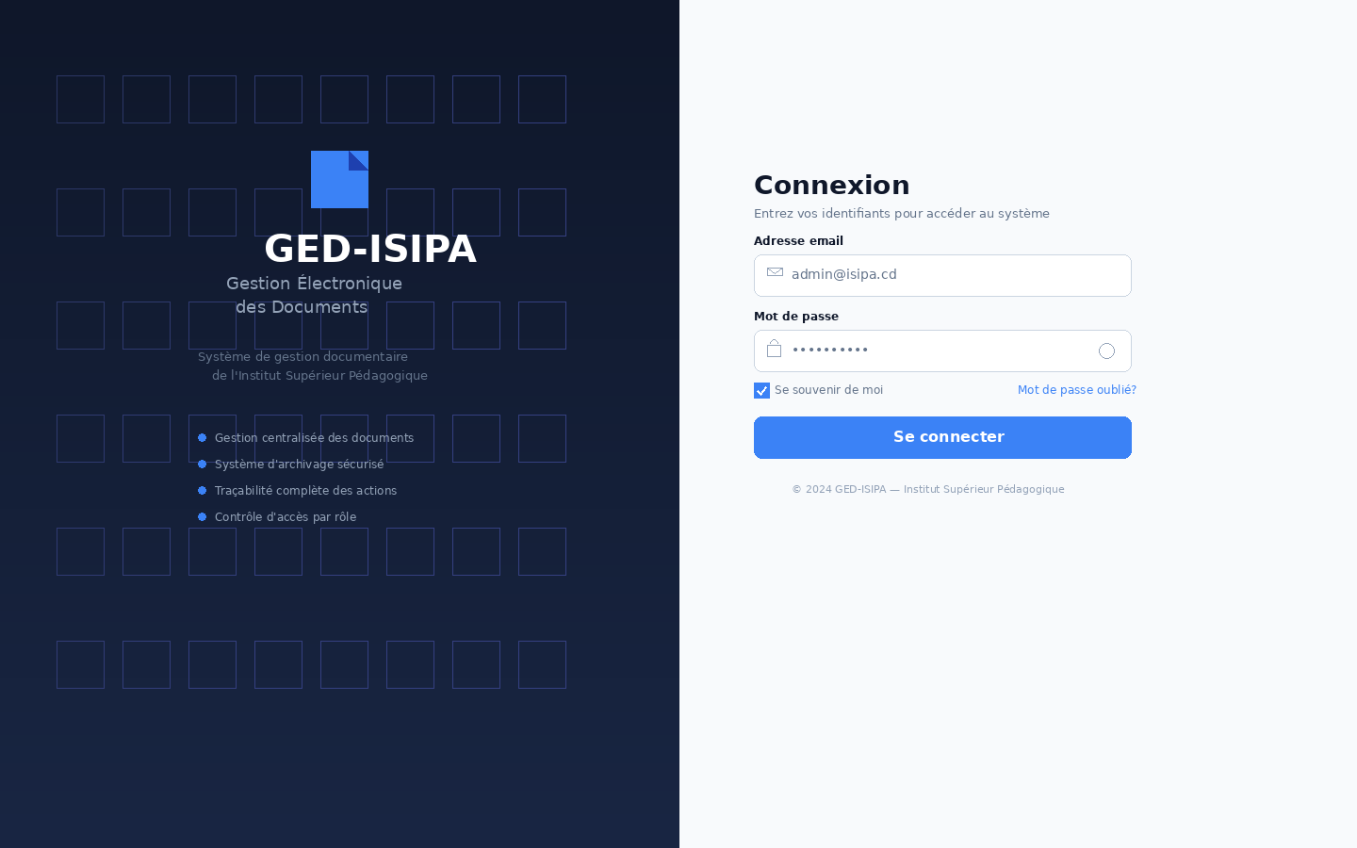
Figure 3.1 – Page d’authentification du système GED-ISIPA
L’analyse fonctionnelle de cette interface révèle que le processus d’authentification respecte les exigences de sécurité NF1 : le mot de passe est masqué lors de la saisie, les identifiants invalides génèrent un message d’erreur générique (évitant la divulgation d’information sur l’existence d’un compte), et la session est créée uniquement après validation du hash bcrypt. Cette interface contribue directement à l’objectif de sécurisation de l’accès au système de GED.

3.6.2. Tableau de bord administrateur
Le tableau de bord administrateur offre une vue d’ensemble complète de l’état du système. Il affiche les indicateurs clés : nombre total de documents, documents en attente de révision, documents archivés, nombre d’utilisateurs actifs, et activité récente. Les cartes de statistiques utilisent des codes couleur pour faciliter l’identification visuelle des priorités. La navigation latérale s’adapte au rôle de l’utilisateur connecté, affichant uniquement les sections autorisées par la matrice RBAC.
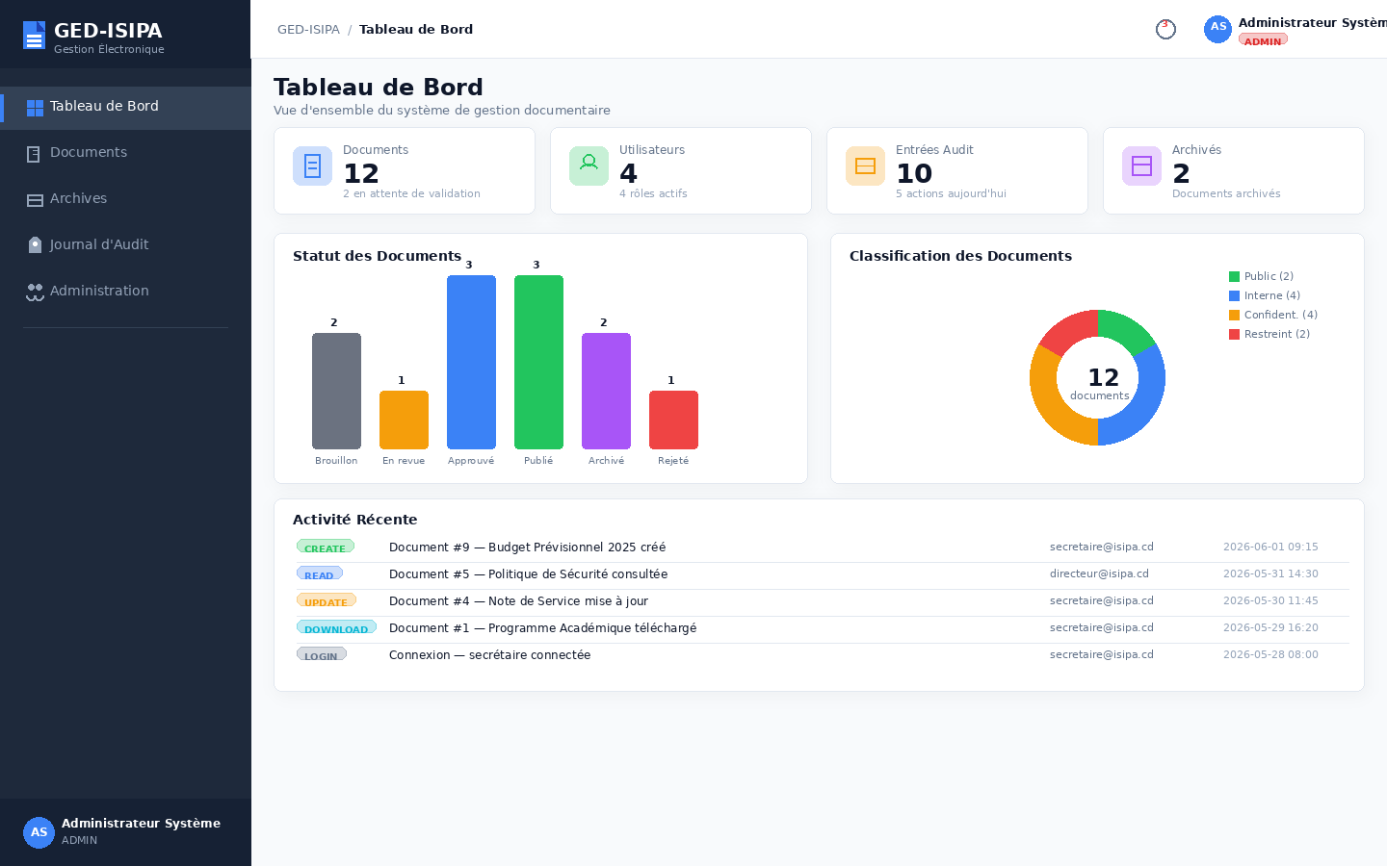
Figure 3.2 – Tableau de bord administrateur du système GED-ISIPA
L’analyse fonctionnelle montre que le tableau de bord répond à l’exigence de supervision globale du système. L’administrateur peut identifier rapidement les documents nécessitant une action (en attente d’approbation, prêts à être publiés) et suivre l’activité documentaire de l’institution. L’adaptation de la navigation au rôle garantit le principe du moindre privilège, empêchant l’accès non autorisé aux fonctions d’administration.

3.6.3. Gestion des documents
L’interface de gestion des documents est la fonctionnalité centrale du système GED-ISIPA. Elle présente une liste paginée des documents avec des colonnes affichant la référence, le titre, le type, le statut, la classification, l’auteur et la date de création. Des filtres dynamiques permettent de rechercher par titre, type, statut et département. Les actions contextuelles (modifier, approuver, archiver, télécharger) s’adaptent au rôle de l’utilisateur et au statut du document.
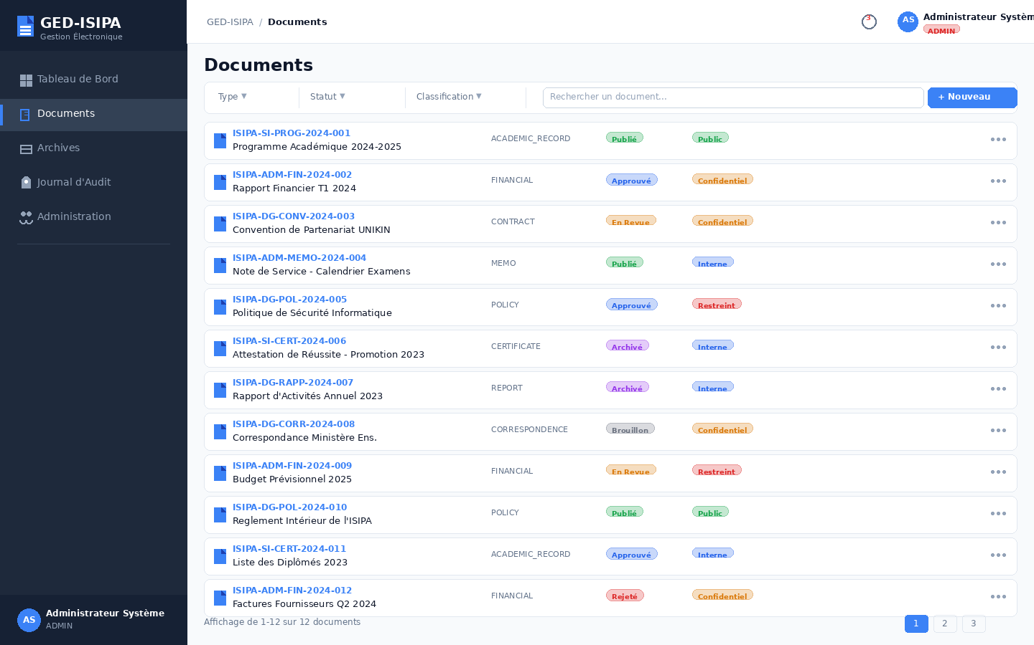
Figure 3.3 – Gestion des documents du système GED-ISIPA
L’analyse fonctionnelle révèle que cette interface implémente complètement l’axe fonctionnel F1 (gestion des documents) défini en section 3.2.1. La recherche et le filtrage répondent à l’exigence NF4 (utilisabilité) en permettant un accès rapide aux documents recherchés. L’adaptation des actions au contexte (rôle + statut) garantit que seules les transitions autorisées sont proposées, réduisant les erreurs de manipulation.

3.6.4. Détail d’un document
La page de détail d’un document affiche l’ensemble des métadonnées associées au document : référence complète, titre, description, type, statut actuel dans le workflow, classification, auteur, département, version, dates de création et de modification. Les boutons d’action permettent de modifier le document, de changer son statut (selon les permissions RBAC), de le télécharger ou d’accéder à l’historique des versions.
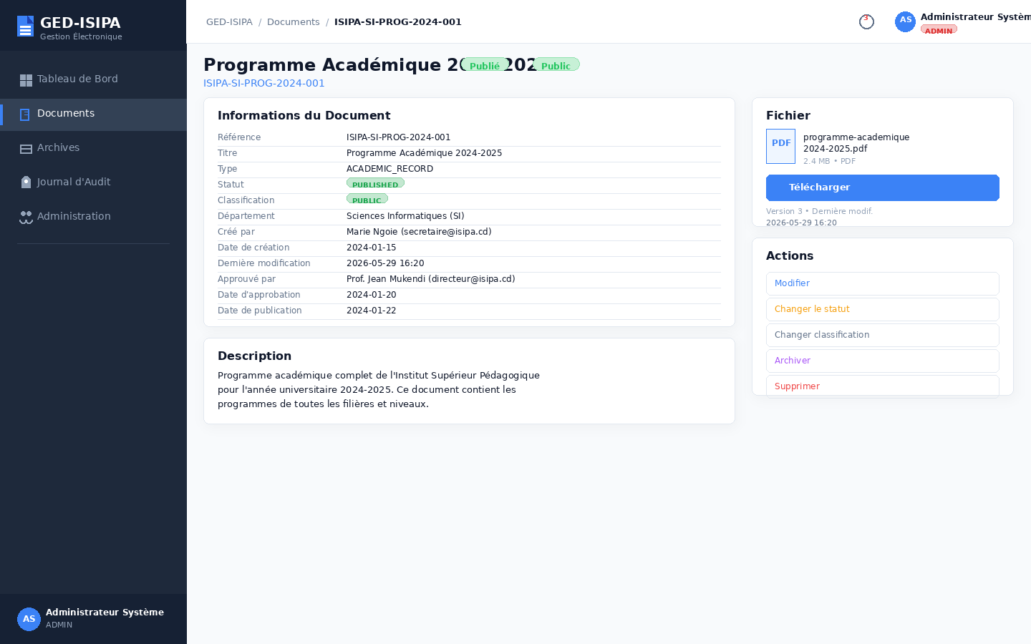
Figure 3.4 – Détail d’un document du système GED-ISIPA
L’analyse fonctionnelle montre que cette interface centralise toutes les informations nécessaires à la gestion d’un document, répondant aux exigences de traçabilité et de transparence. L’affichage du statut courant et des actions disponibles guide l’utilisateur dans le processus de workflow, tandis que les informations de classification rappellent le niveau de sensibilité du document, contribuant à la sensibilisation à la sécurité de l’information.

3.6.5. Module d’archivage
Le module d’archivage est dédié à la gestion des documents archivés et à l’opération d’archivage elle-même. L’interface présente la liste des documents archivés avec leurs informations de rétention et d’expiration. Les fonctions de recherche et de filtrage permettent de localiser rapidement un document dans les archives. L’archiviste peut accéder aux détails de chaque document archivé et initier une opération de restauration si nécessaire.
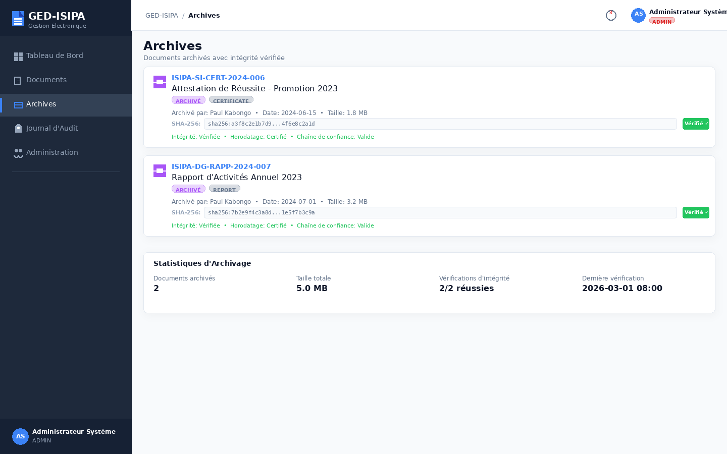
Figure 3.5 – Module d’archivage du système GED-ISIPA
L’analyse fonctionnelle confirme que ce module répond à l’axe fonctionnel F4 (archivage et classification) défini en section 3.2.1. L’affichage des périodes de rétention et des dates d’expiration facilite la gestion du cycle de vie des archives, conforme aux bonnes pratiques de records management. La possibilité de restaurer un document archivé offre une souplesse opérationnelle tout en maintenant la traçabilité.

3.6.6. Journal d’audit
Le journal d’audit constitue un outil essentiel de traçabilité et de sécurité du système GED-ISIPA. Il enregistre de manière exhaustive toutes les opérations effectuées sur le système : création, lecture, modification, suppression, archivage, téléchargement, approbation, rejet, connexion et déconnexion. Chaque entrée inclut l’action, l’utilisateur, l’entité concernée, les détails de l’opération, l’adresse IP et l’horodatage précis.
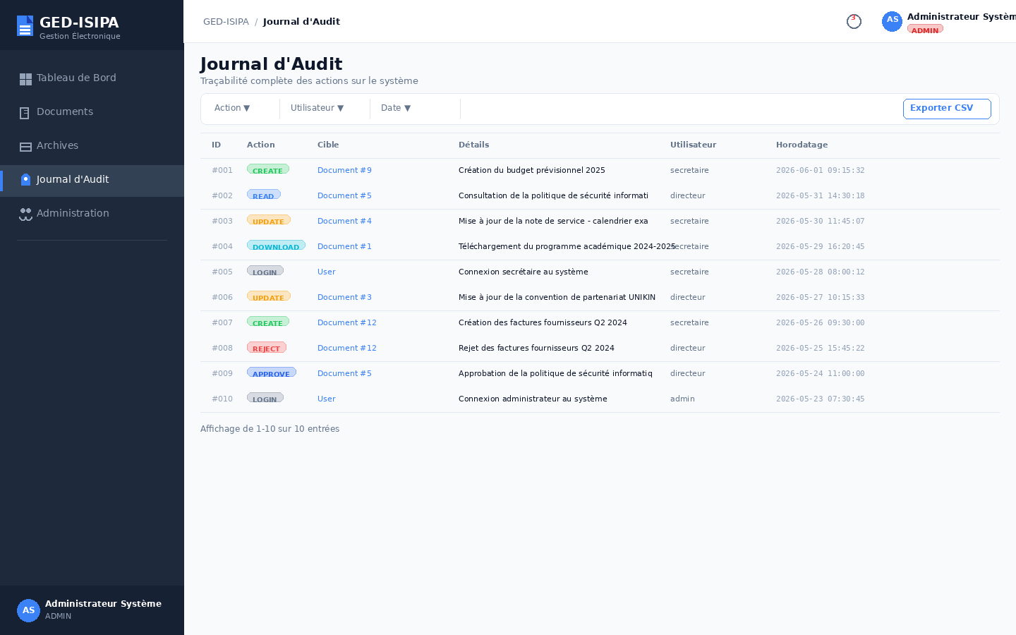
Figure 3.6 – Journal d’audit du système GED-ISIPA
L’analyse fonctionnelle démontre que le journal d’audit répond pleinement à l’axe fonctionnel F5 (traçabilité et audit). La couverture des 12 actions définies dans l’énumération AuditAction garantit une traçabilité complète du système. Les filtres par action, utilisateur et période permettent des investigations ciblées en cas d’incident de sécurité, contribuant à la réactivité de l’administration système.

3.6.7. Panneau d’administration
Le panneau d’administration est réservé à l’administrateur système et offre un accès complet à toutes les fonctions de gestion : gestion des utilisateurs (création, modification, désactivation), gestion des départements, consultation des paramètres système, et accès à l’ensemble des journaux d’audit. L’interface présente des tableaux de données avec fonctionnalités de recherche, de tri et de pagination pour une gestion efficace même avec un volume important de données.
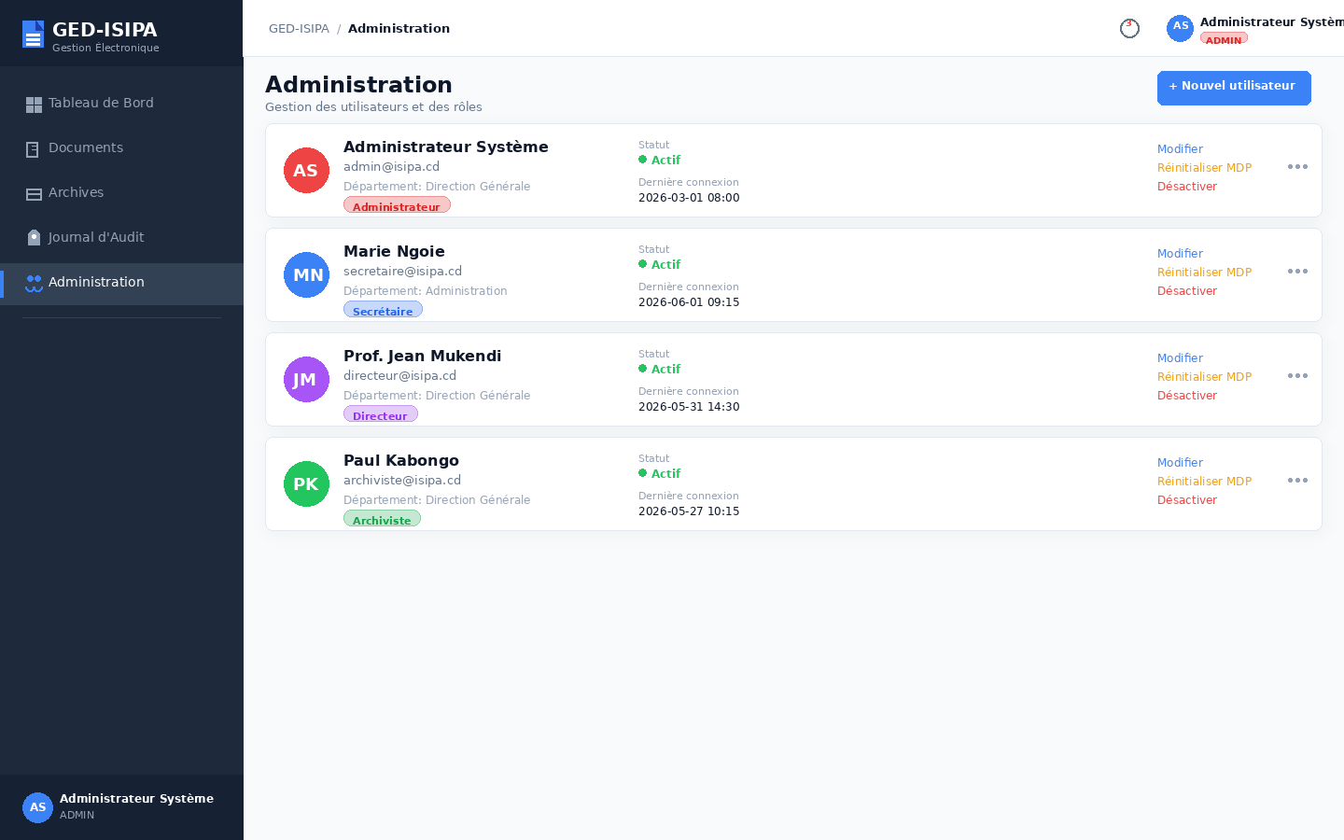
Figure 3.7 – Panneau d’administration du système GED-ISIPA
L’analyse fonctionnelle confirme que ce panneau concentre les fonctions d’administration du système, répondant aux permissions étendues du rôle ADMIN dans la matrice RBAC. La possibilité de gérer les utilisateurs et les départements permet à l’administrateur d’adapter le système à l’évolution de l’organisation. L’accès restreint à ce module garantit que seuls les administrateurs autorisés peuvent modifier la configuration du système.

3.6.8. Vérification de l’état de l’API
L’endpoint de vérification de l’état de l’API (health check) fournit une interface de monitoring du système accessible sans authentification. Il affiche le statut de la connexion à la base de données, la version du système, le nombre d’utilisateurs et de documents, et la disponibilité des services. Cette interface est utilisée pour le monitoring de la disponibilité du système en production.
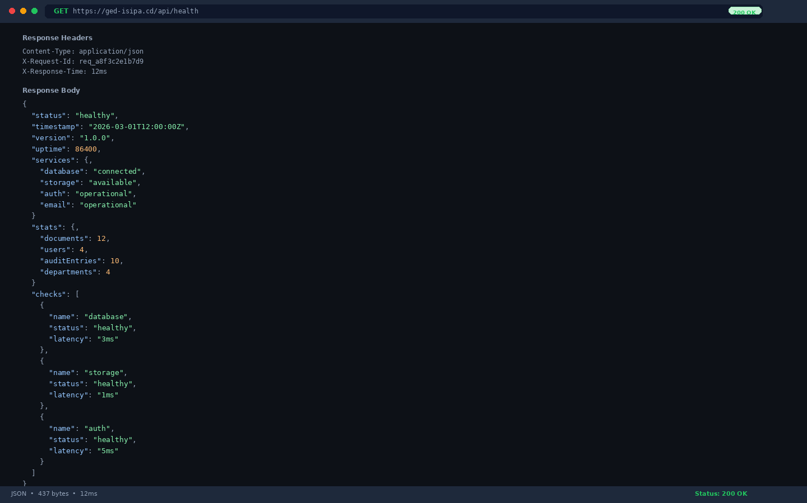
Figure 3.8 – Vérification de l’état de l’API du système GED-ISIPA
L’analyse fonctionnelle montre que cet endpoint répond à l’exigence de maintenabilité NF3, en permettant une vérification rapide de l’état du système sans nécessiter d’authentification. L’information sur la connexion à la base de données permet de diagnostiquer rapidement un problème de disponibilité, facilitant la résolution d’incidents en production.

3.6.9. Tableau de bord du directeur
Le tableau de bord du directeur est spécifiquement conçu pour les besoins de décision et de supervision. Il met en avant les documents en attente d’approbation, les statistiques de traitement, et les indicateurs de performance documentaire. L’interface est simplifiée par rapport à celle de l’administrateur, se concentrant sur les actions de validation et de supervision conformes au rôle DIRECTOR de la matrice RBAC.
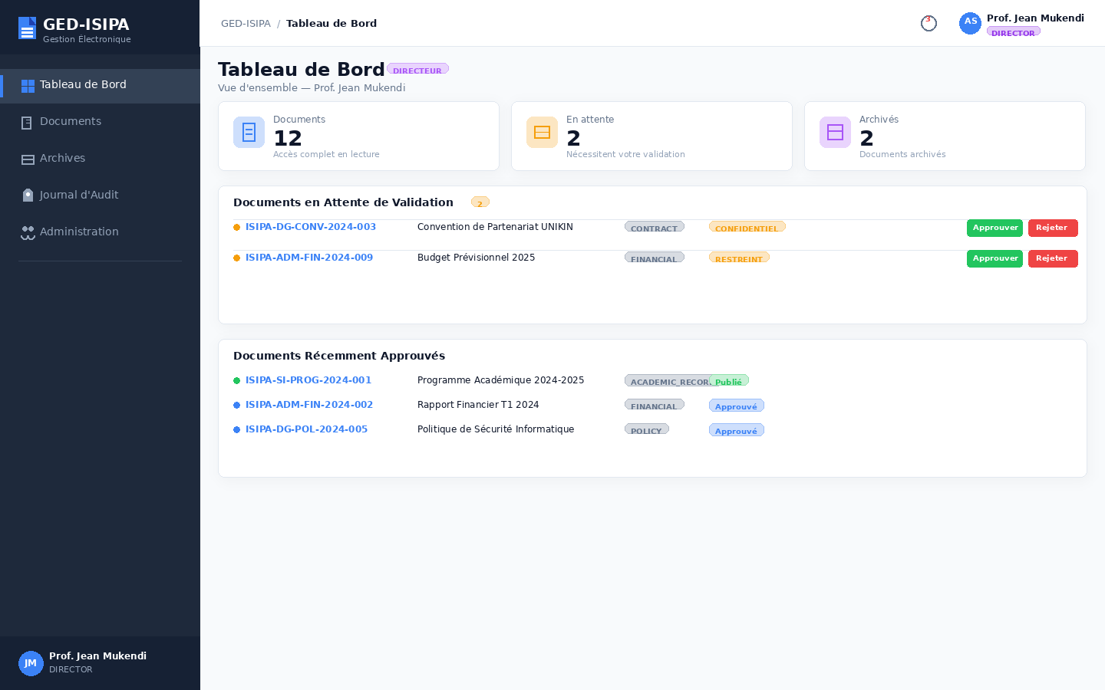
Figure 3.9 – Tableau de bord du directeur du système GED-ISIPA
L’analyse fonctionnelle révèle que cette interface est optimisée pour le workflow de décision : le directeur accède directement aux documents nécessitant son action (en attente d’approbation), sans être surchargé par des fonctions d’administration. Cette adaptation de l’interface au rôle illustre le principe de l’interface adaptative RBAC, où la navigation et les fonctionnalités présentées correspondent exactement aux permissions du rôle.

3.6.10. Interface de l’archiviste
L’interface dédiée à l’archiviste se concentre sur les fonctions d’archivage et de gestion des archives. Le tableau de bord affiche les statistiques d’archivage, les documents prêts à être archivés, et les archives arrivant à expiration. L’accès direct aux fonctions d’archivage et de restauration permet à l’archiviste d’exécuter efficacement ses tâches sans navigation superflue.
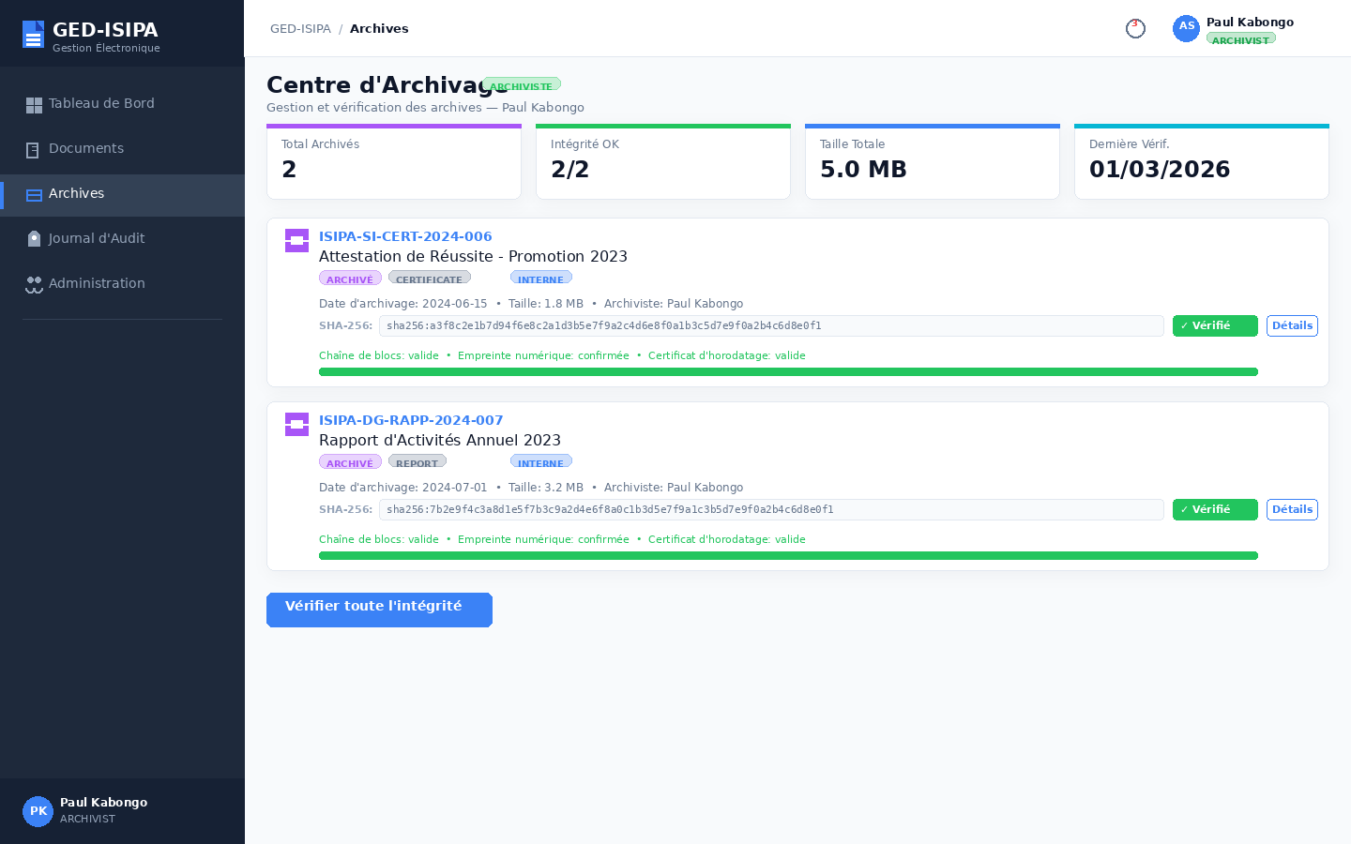
Figure 3.10 – Interface de l’archiviste du système GED-ISIPA
L’analyse fonctionnelle confirme que cette interface est parfaitement alignée avec les permissions du rôle ARCHIVIST définies dans la matrice RBAC (section 3.3.6). L’archiviste voit uniquement les fonctions d’archivage et de consultation des archives, sans accès aux fonctions d’administration ou de gestion des utilisateurs. Cette spécialisation de l’interface améliore l’efficacité opérationnelle et réduit le risque d’actions non autorisées.

3.6.11. Tableau de bord du secrétaire
Le tableau de bord du secrétaire est orienté vers la productivité et la gestion quotidienne des documents. Il affiche les documents récemment créés, les brouillons en cours, les documents retournés pour modification, et les statistiques de production documentaire. Les raccourcis vers les actions fréquentes (créer un document, soumettre pour révision) permettent une utilisation fluide au quotidien.
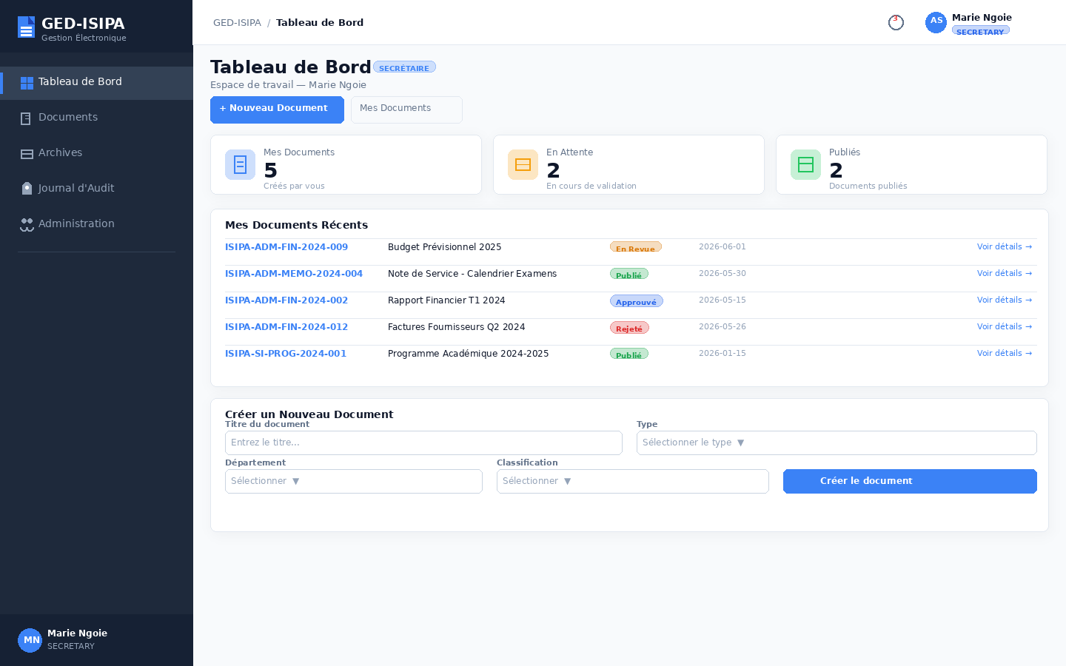
Figure 3.11 – Tableau de bord du secrétaire du système GED-ISIPA
L’analyse fonctionnelle montre que cette interface est conçue pour le rôle opérationnel du secrétaire dans le workflow documentaire. La mise en avant des brouillons et des documents retournés (statut REJECTED) guide le secrétaire dans la reprise de ses tâches en cours. L’accès rapide à la création de documents facilite le processus de saisie quotidienne, répondant directement à l’exigence NF4 d’utilisabilité.
Le tableau ci-dessous synthétise les interfaces accessibles à chaque rôle, illustrant le principe d’adaptation de la navigation et des fonctionnalités en fonction des permissions RBAC.
Tableau 3.17 – Navigation et interfaces par rôle
Interface | ADMIN | DIRECTOR | SECRETARY | ARCHIVIST | VIEWER
Tableau de bord | ✓ (complet) | ✓ (supervision) | ✓ (productivité) | ✓ (archives) | ✓ (lecture)
Gestion documents | ✓ (CRUD complet) | ✓ (lecture+approbation) | ✓ (CRUD propre) | ✓ (lecture) | ✓ (lecture)
Archivage | ✓ | ✗ | ✗ | ✓ | ✗
Journal d’audit | ✓ (complet) | ✓ (consultation) | ✗ | ✗ | ✗
Administration | ✓ | ✗ | ✗ | ✗ | ✗

CONCLUSION
Ce chapitre a permis de présenter de manière détaillée l’ensemble du processus d’implémentation du système de Gestion Électronique des Documents pour l’ISIPA (GED-ISIPA). Depuis le rappel de l’énoncé du problème jusqu’à la présentation du produit final, chaque section a documenté les choix techniques, les décisions d’architecture et les résultats obtenus.
Le pivot technologique, documenté de manière transparente dans ce chapitre, illustre la réalité du processus de développement logiciel, où les choix d’implémentation s’adaptent aux contraintes et aux opportunités techniques rencontrées. L’adoption de Next.js 14, Prisma ORM et SQLite a permis de réaliser un système complet, sécurisé et performant, tout en simplifiant l’architecture et le déploiement par rapport au stack initialement planifié.
Le système GED-ISIPA développé offre les fonctionnalités essentielles d’une GED moderne : gestion complète du cycle de vie des documents via un workflow à six états, contrôle d’accès basé sur les rôles (RBAC) avec cinq profils, archivage structuré avec classification de sécurité, et traçabilité exhaustive des opérations via un journal d’audit. Les captures d’écran réelles de l’application déployée attestent de la faisabilité et de la qualité de l’implémentation.
Le produit final, illustré par les captures d’écran de l’application réelle, démontre la faisabilité et la pertinence de l’approche proposée pour résoudre le problème de la gestion manuelle des documents à l’ISIPA. Le système est prêt pour un déploiement pilote au sein de l’institution, avec des perspectives d’évolution vers la V2 (AEIP-Document-OS) intégrant des fonctionnalités avancées telles que la signature électronique, la recherche en texte intégral, et l’intégration avec d’autres systèmes d’information de l’ISIPA.

